2019-2020学年度第一学期八年级物理期中考试试题
考试范围：（1-4章）；考试时间：60分钟；满分：70分
学校:___________姓名：___________班级：___________考号：___________
一．选择题（共15小题，共30分）
1．庆祝中华人民共和国成立70周年的阅兵式，估测不符合生活实际的是（ ）
A．徒步方队的步行速度约为4km/h
B．我国国歌播放完一首的时间为45～50S
C．空中歼﹣20梯队的巡航速度约为50m/s
D．DF﹣41洲际导弹的射程大约在8000～12000km
2．小明骑自行车去上学，前半程以3m/s的速度前进，后半程以5m/s的速度前进，则小明的整个过程的平均速度为（ ）
A．3.5m/s B．4.25m/s C．4m/s D．3.75m/s
- 在“中国好声音”总决赛颁奖活动中，主持人对获得第一名的选手作出这样的评价：“小黄以优美、洪亮的嗓音征服了所有评委，可以说她是当今最优秀的青年女高音歌手”。其中，“优美、洪亮、高音”指的是声音的特性，那么它们分别对应的物理概念是（ ）
A．音色、音调、响度 B．音色、响度、音调 [来源:Zxxk.Com]
C．音调、响度、音色 D．音调、音色、响度
4．我们学过的许多成语包含了声现象，如：①震耳欲聋、②悦耳动听、③隔墙有耳、④低声细语、⑤掩耳盗铃。这些成语中描述同一声音特征的是：（ ）
A．①② B．②⑤ C．①④ D．③⑤
5．下列各种四种现象，不能用光的直线传播来解释的是（ ）
A．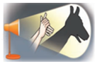 妙趣手影 B．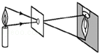 小孔成像
C．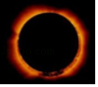 日食奇观 D．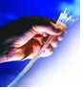 光纤通信
6．如图所示，人眼在A点看见河里B点有一条小鱼，渔夫叉鱼时，应瞄准_______才能够叉到鱼；若从A点射出一束激光，要使激光能照射到小鱼，该激光应射向_______（ ）[来源:学,科,网]
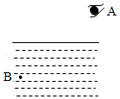
A．B点；B点 B．B点上方；B点下方
C．B点下方；B点 D．B点左方；B点
7．关于光的反射，下列说法正确的是（ ）
A．入射光线与反射面的夹角为15°时，反射角也为15°
B．入射角增大5°时，反射光线与入射光线的夹角增大10°
C．入射角等于反射角
D．镜面反射遵守光的反射定律，漫反射不遵守光的反射定律
8．检查视力的时候，视力表放在小红同学头部的后方，小红同学识别对面墙上镜子里的像（如图所示），则下列说法错误的是（ ）
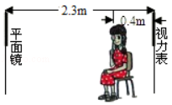
A．视力表在镜中的像与小红同学的距离是5m
B．视力表与小红同学在镜中像的距离是4.2m
C．视力表在镜子中成的像是虚像
D．这样安排可以节省空间
9．下列关于光现象及其形成原因的说法，错误的是（ ）
A．雨后彩虹﹣﹣﹣﹣光的折射
B．水中倒影﹣﹣﹣﹣﹣光的反射
C．树下光斑﹣﹣﹣﹣光沿直线传播
D．黑板反光﹣﹣﹣﹣光的漫反射
10．在探究树荫下光斑的综合实践活动中，为了研究孔的大小对光斑形状的影响。小明设计了四种有不同形状孔的卡片甲，并用另一张卡片乙覆盖在甲上，如图所示。接着，从图示位置沿箭头方向水平移动乙，观察光斑形状的变化情况。下列合乎要求的是（ ）
A．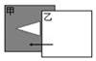 B．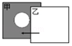
C．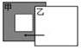 D．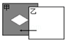
11．用凸透镜在光屏上得到烛焰倒立、缩小的像，量得光屏到透镜的距离为12cm，则该凸透镜的焦距的可能值是（ ）
A．6cm B．8cm C．12cm D．15cm
12．如图所示，一玻璃砖内有一凸形气泡，一束平行光垂直射向玻璃砖的侧面，通过玻璃砖后，光线将会（ ）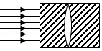
A．仍然平行 B．会聚 C．发散 D．无法确定
13．小明同学在做“探究凸透镜成像规律”实验时，蜡烛、凸透镜、光屏的位置如图所示。点燃蜡烛后，光屏上得到了清晰的像。若把蜡烛与光屏的位置互换，则在光屏上观察到的像是（ ）
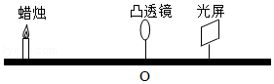
A．倒立、放大 B．倒立、等大 C．倒立、缩小 D．正立、放大
14．某同学做“探究凸透镜成像的规律”实验时，所用凸透镜的焦距为f，保持凸透镜位置不变，如图所示，先后使烛焰位于a，b，c，d四点，并分别调整光屏的位置。关于a，b，c，d四点的成像情况，他归纳出下列说法，其中正确的是（ ）
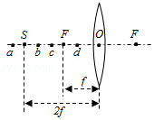[来源:Zxxk.Com]
A．烛焰位于a点时，光屏上出现的像最大
B．烛焰位于c点时，光屏上出现的像最大
C．烛焰位于b点时，光屏上出现的像最大
D．烛焰位于d点时，光屏上出现的像最大
15．关于光现象的说法，正确的是（ ）
A．漫反射不遵循光的反射定律
B．色光的三原色是红、黄、蓝 [来源:学_科_网]
C．光在两种介质的界面一定发生偏折
D．斜看水中的物体，看到物体的位置比实际位置高
二．填空题（共2小题，共6分）
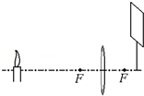
16.如图所示，是赵强同学用蜡烛、凸透镜和光屏研究凸透镜成像规律的实验装置，其中f＝（10cm），图中还需要调整的是： 。调整后烛焰能在光屏上成 立的实像，若想使像变大，应将蜡烛向 （填“靠近”“远离”）凸透镜，如果将蜡烛放在距离凸透镜17cm处将在光屏上看见成 。（填像的性质）

[来源:学科网]
17．“举杯邀明月，对酒成三人”是李白《月下独酌》中的千古名句。其中，“对酒成三人”中，除了李白，还有两人是光学现象形成的，月光下李白的影子是光的 现象，杯中酒面的倒影是光的 现象。
三．作图题（共2小题，共6分）
18．如图所示，S为某物体的一点，P为不透光的挡光板，下面有一个平面镜。请你画出人眼在B点处通过平面镜看到S物体的像的光路图。
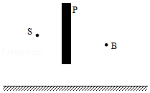
19．完成图1和图2光路图中的相应折射光线
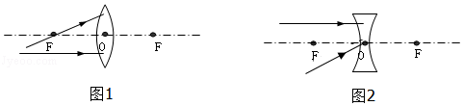
四．实验探究题（共2小题，共19分）
20．如图是探究“平面镜成像的特点”实验装置。选择器材时，小明建议：
（1）为确定像的位置，用厚度较 （选填“厚”或“薄”） 的代替平面镜。
（2）A、B两根蜡烛的大小和形状应 （选填“相同”或“不同”），这样便于验证像和物的 关系。实验过程中，小组同学互相配合，按规范完成实验。
（3）将蜡烛A点燃后放在M前方，透过M可以清晰地观察到 （选填“A蜡烛”或“A的烛焰”）的像。接着移动蜡烛B，使它与像完全重合，从而确定 的位置。
（4）在蜡烛B的位置放上一张白纸，白纸上 （选填“能”或“不能”）呈现烛焰的像。由此表明平面镜成的是 像（选填“实”或“虚”）。
（5）小明改变蜡烛A的位置，则像的大小将 ，像的位置将 （均选填“改变”或“不变”）。平面镜成像时，像与物相对镜面是 的。
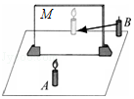
21．小张同学探究“凸透镜成像规律”的实验装置如图所示，其中焦距为15cm的凸透镜固定在光具座上50cm刻度线处，光屏和蜡烛分别位于凸透镜两侧。
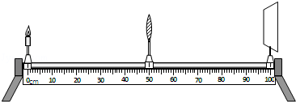
（1）小张将蜡烛移至光具座上10cm刻度线处，移动光屏，直到烛焰在光屏上成清晰的像，则该像是 的实像（选填“放大”、“等大”或“缩小”）；
（2）小张将蜡烛从光具座上10cm向30cm移动时，若要让烛焰在光屏上能再次成清晰的像，光屏应 （选填“远离”或“靠近”）透镜，此时所成像的大小 （选填“变大”、“变小”或“不变”）；
（3）小张再将蜡烛移至光具座上40cm刻度线处，他从透镜的右侧通过透镜可以看到烛焰的 像（选填“倒立”或“正立”）；
（4）实验中，由于蜡烛燃烧变短，小明发现光屏上看不到烛焰完整的像了。为了使烛焰清晰的像成在 ，他可以将光屏向 （填“上”或“下”）调节。
（5）在实验中已得到清晰的实像，当用黑色硬纸片遮住透镜的上半部分，则所成的像将是的 （填“完整”或“不完整”），且亮度 （填“变暗”、“变亮”或“不变”）。
五．计算题（共1小题，共9分）
22．一列长360m的火车以108km/h的速度匀速驶过隧道，测得火车完全通过隧道需要72s，求：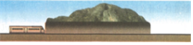
（1）隧道的长度；

（2）火车全部在隧道内运动的时间。

